**USB-Kabel (Universal Serial Bus)**

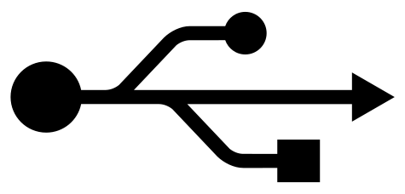Wie der Namen bereits verrät, dient dieses Kabel zum Transport bzw. zur Übertragung von digitalen Daten oder auch zum aufladen von Geräten (Smartphones, Kameras, etc.).

Offizielles USB-Symbol

Man unterscheidet zwischen verschiedenen Typen der USB-Kabel, so gab es durch die Jahre hindurch immer wieder Neuauflagen des USB-Typen. In unserem heutigen Standard finden wir vor allem den Typen USB-A. Der droht nun aber von dem neuen USB-C-Standard verdrängt zu werden.

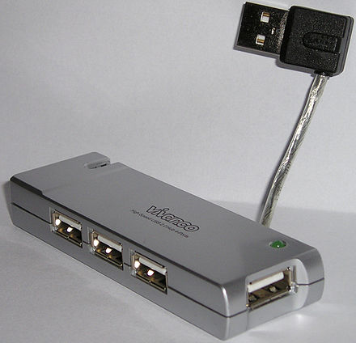USB ist auch dafür ausgelegt, angeschlossene Geräte über das Anschlusskabel zu speisen. Allerdings ist deren gesamte Stromaufnahme auf - je nach Ausführung - 100 bis 500 mA pro Anschluss begrenzt. Benötigen die angeschlossenen Geräte mehr, müssen sie entweder ihre eigene Speisung haben oder aber über einen aktiven Hub angeschlossen werden, der selbst eine eigene Speisung hat, die stark genug ist, um jene Geräte mit Energie zu versorgen.

USB-Hub mit Stromversorgung

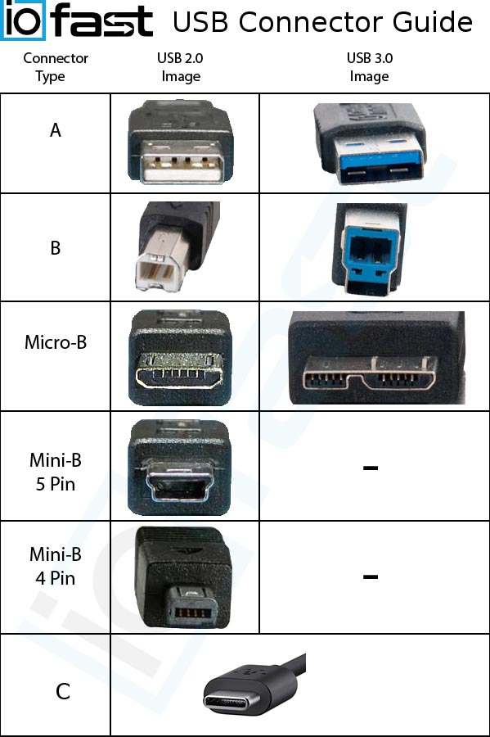

**USB-1**

Max. Datenrate: 12 Mbit/s

Einführung: 1996

**USB-2**

Max. Datenrate: 480 Mbit/s

Einführung: 2000

Speziell: Nicht alle Kabel übertragen

geleichzeitig Daten und Strom.

**USB-3**

Max. Datenrate: 10 Gbit/s

Einführung: 2014

**USB-C**

Max. Datenrate: +10 Gbit/s

Einführung: 2014

**§**